Беречь природу — любить Родину:
как прошёл День Леса

В рамках фестиваля-конкурса «Во славу Отечества — 2026» и всероссийской акции «День Леса» в нашем саду прошло важное тематическое занятие. Мы учили детей не просто любить природу, а быть её настоящими защитниками.

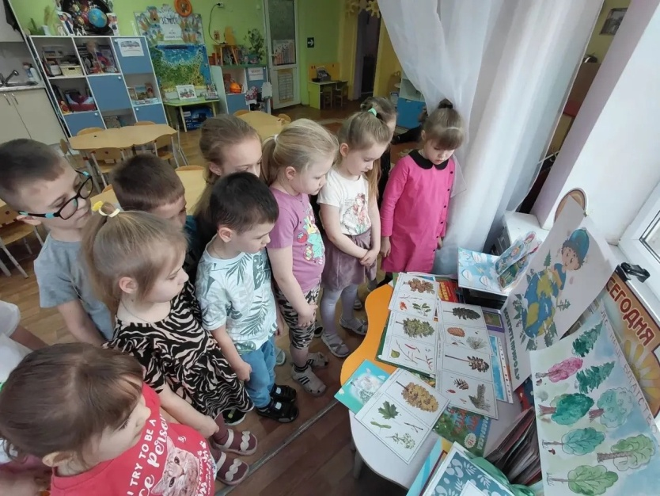

Что мы делали?
Наше мероприятие было насыщенным и познавательным:
Познавательная беседа: Ребята посмотрели презентацию «Лес в нашей жизни» и узнали, почему лес называют «лёгкими планеты» и как он важен для жизни каждого из нас.
Разговор по душам: На беседе-диалоге «Лес — наше богатство!» мы вспомнили главные правила поведения на природе. Дети с интересом обсуждали, почему нельзя оставлять мусор и как важно беречь дом для птиц и животных.

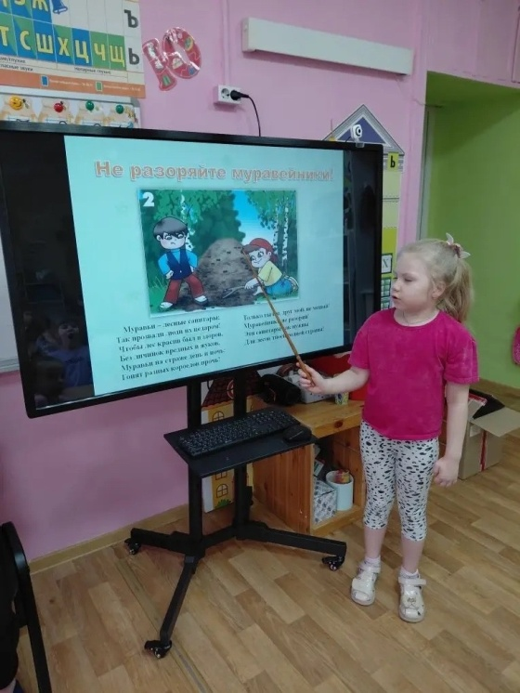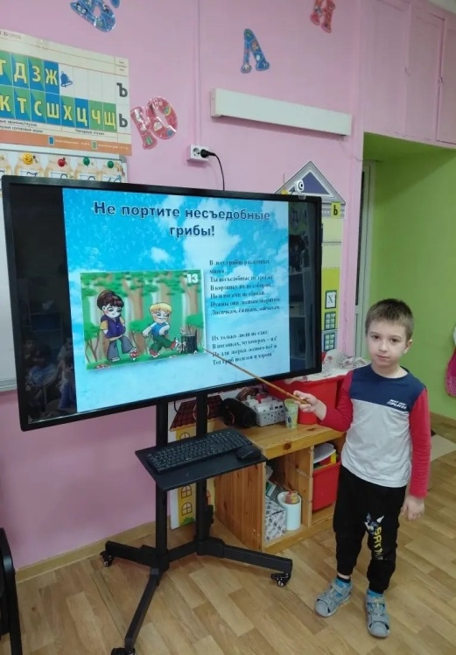
Особая гордость — акция от «Баклановцев»!
Наши воспитанники из дружины «Баклановцы» не остались в стороне. Ребята провели информационную акцию для родителей, раздавая листовки с напоминанием о бережном отношении к природе. Это отличный пример того, как патриотизм начинается с заботы о родной земле.

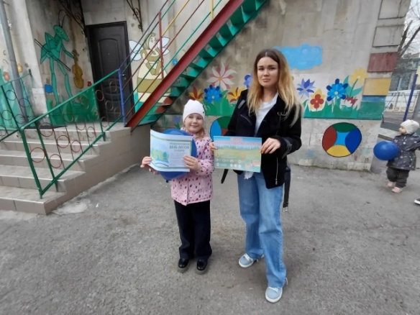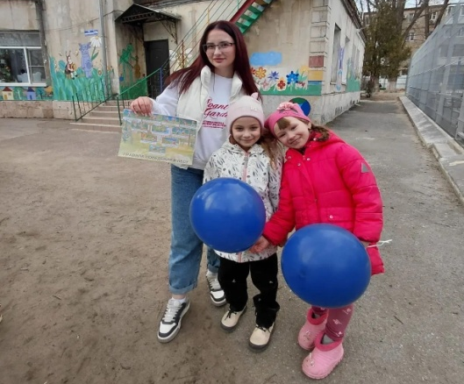

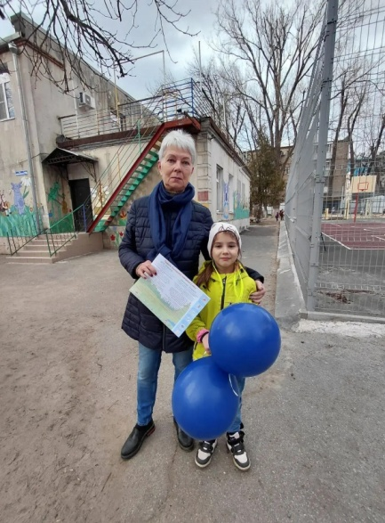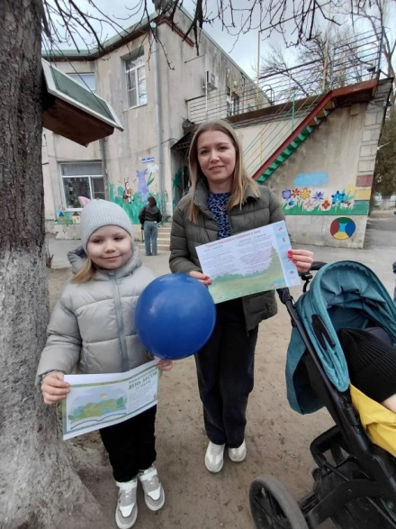

Ведь Донская земля богата лесами, которые служат домом для множества животных и птиц. Сохраняя их, мы сохраняем наше общее достояние!

